ГУАП

КАФЕДРА № 42

ОТЧЕТ   
ЗАЩИЩЕН С ОЦЕНКОЙ _____________________

ПРЕПОДАВАТЕЛЬ

|  |  |  |  |  |
| --- | --- | --- | --- | --- |
| Старший преподаватель |  |  |  | Т.В. Семененко |
| должность, уч. степень, звание |  | подпись, дата |  | инициалы, фамилия |

|  |
| --- |
| ОТЧЕТ О ЛАБОРАТОРНОЙ РАБОТЕ №2 |
| **СОЗДАНИЕ запросов в ms access**  Вариант 1 |
|  |
| по курсу: Управление данными |
|  |

РАБОТУ ВЫПОЛНИЛ

|  |  |  |  |  |  |
| --- | --- | --- | --- | --- | --- |
| СТУДЕНТ ГР. № | 4321 |  |  |  | Буренков Г.В. |
|  |  |  | подпись, дата |  | инициалы, фамилия |

Санкт-Петербург 2025

**СОДЕРЖАНИЕ**

1 Цель работы 3

2 Выполнение упражнений 4

3 Вывод 6

**1 Цель работы**

Изучение процесса создания проектирования запроса с помощью стандартной панели инструментов окна запроса в режиме Конструктора.

Вариант 1.1:

1. Получить информацию о поставщике продукции по номеру договора (номер договора - параметр).

2. Получить информацию о поставщиках - издателях, которые не поставляли ни одной игры.

3. Подсчитать количество сотрудников, работавших в заданный день (дата - параметр), в заданном отделе (отдел - параметр).

4. Добавить информацию о новом товаре.

5. Удалить информацию о договоре (номер договора - параметр), если он еще не выполнен.

**2 Выполнение упражнений**

Выполним задание с помощью вызова запроса, приложим скриншоты и заполненные примеры на рисунках 1-10.

1) Получение информации о поставщике по номеру договора.

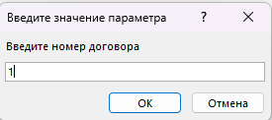

Рисунок 1 – Ввод параметра

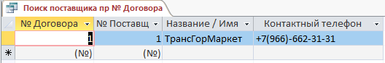

Рисунок 2 – Вывод договора

2) Получение информации о издателях с 0 игр.

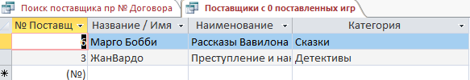

Рисунок 3 – Вывод поставщиков

3) Подсчет сотрудников в заданный день.

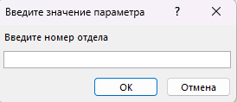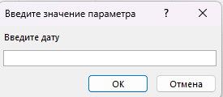

Рисунок 4 – Параметры ввода



Рисунок 5 – Вывод числа сотрудников

5) Запрос на добавление информации о товаре.

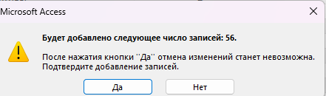

Рисунок 6 – Добавление товара

6) Запрос на удаление по номеру договора.

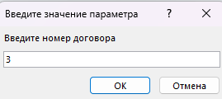

Рисунок 7 – Параметр ввода

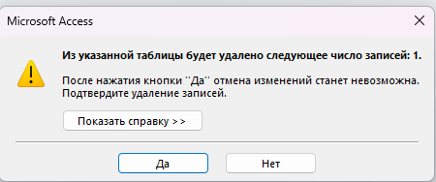

Рисунок 8 – Удаление из таблицы

**3 Вывод**

Выполнив данную лабораторную работу, я изучил процесс создания базы данных и объектов типа “Таблица” с помощью Конструктора и с помощью Мастера, освоил методы задания свойств полей таблицы и манипуляций с ними, заполнил таблицы соответствующими варианту данными и отредактировал их; изучения способы экспорта/импорта данных из других БД, из БД иной архитектуры, из текстовых файлов; освоил способы определения связей между таблицами, а также создал схему данных между собственными.